認可地縁団体ハンドブック
～様 式 集～



令和２年
雲仙市 地域振興部 地域づくり推進課

目 次
認可申請時提出書類チェックリスト ・・・Ｐ１
認可申請書 ・・・Ｐ２
自治会規約（会則） ・・・Ｐ３
総会議事録 ・・・Ｐ９
自治会構成員名簿 ・・・Ｐ１０
保有資産目録 ・・・Ｐ１２
保有予定資産目録 ・・・Ｐ１４
承諾書 ※代表者の就任承諾書 ・・・Ｐ１６
代表者の職務執行停止の有無、職務代行者選任の有無について ・・・Ｐ１７
代理人の有無 ・・・Ｐ１８
法人の設立届出書 ・・・Ｐ１９

告示事項に変更が生じた場合の提出書類チェックリスト ・・・Ｐ２０
告示事項変更届出書 ・・・Ｐ２１
法人の異動等の届出書 ・・・Ｐ２２

規約に変更が生じた場合の提出書類チェックリスト ・・・Ｐ２３
規約変更認可申請書 ・・・Ｐ２４
自治会規約改正案（新旧対照表・理由） ・・・Ｐ２５

認可支援団体印鑑登録関係
認可地縁団体印鑑登録申請書 ・・・Ｐ２６
認可地縁団体印鑑登録廃止届出書 ・・・Ｐ２７
認可地縁団体印鑑登録証明書交付申請 ・・・Ｐ２８
委任状 ※委任する場合に使用 ・・・Ｐ２９

委任状 ※総会に欠席、委任する場合に使用。総会開催前に配布。 ・・・Ｐ３０

書面表決書 ※総会に欠席する場合に使用。総会開催前に配布。・・・Ｐ３１

財産目録・・・Ｐ３２

告示事項に関する証明書の交付請求書 ・・・Ｐ３４

参考：自治会回覧文 ・・・Ｐ３５
認可申請時 提出書類チェックリスト
番号 | 提 出 書 類（様式集該当ページ）
１ | 認可申請書（Ｐ２）  □名称や所在地、代表者の記載は、規約や議事録と同じか。  □所在地、代表者の住所は、○○番地○○の記載であるか。  □代表者の押印があるか。（印鑑登録印である必要なし）
２ | 自治会規約（Ｐ３～８） ※次の８項目の記載が必要。  □①目的：特定活動は不可。広く地域の共同活動を行うことになっているか。  □②名称：他法において名称の使用制限（商工会、財団法人等）がないか。  □③区域：町又は字及び地番又は住居表示により表示されているか。  □④主たる事務所の所在地：一か所設定しているか。（会長宅、公民館に置くも可）  □⑤構成員の資格：その区域に住む個人はすべて会員となることができるか。  □⑥代表者：代表者に関する規定があるか。  □⑦会議：会議に関する規定があるか。  □⑧資産：全ての資産の構成等を定めてあるか。
３ | 総会議事録（写）（Ｐ９） ※併せて総会資料１部提出  □写しの提出となっているか。（代表者による原本証明を行う）  □規約に定められた手続き（定足数、議決数等）により開催、決定されているか。  □①認可申請 ②規約の整備（改正）③代表者の決定 ④構成員の確定  ⑤保有（予定）資産の確定 について議決されているか。  □議長及び署名人2名の自署・押印（認印）はあるか。
４ | 自治会構成員名簿（Ｐ１０～Ｐ１１）  □構成員全員の氏名、住所が記載されてあるか。  □その相当数の者が構成員となっているか。（構成員／区域内人口＞５０％）
５ | 保有資産目録（Ｐ１２～１３） 又は 保有予定資産目録（Ｐ１４～１５）  □保有予定資産目録の資産の「取得予定時期」については、認可申請月日とでき  るだけ近接（数か月以内）となっているか。
６ | 良好な地域社会の維持及び形成に資する地域的な共同生活を現に行って  いることを記載した書類  □特定活動のみでなく活動実績が認められるか。総会で承認された前年度事業実  績報告書、決算書等で可。
７ | 申請者が代表者であることを証する書類※代表者の就任承諾書（Ｐ１６）  □総会開催日以降の日付となっているか。  □名称や所在地、代表者の記載は、規約や議事録と同じか。  □代表者本人の署名、押印（認印）となっているか。 ※承諾書は写しで可
８ | 代理人の職務執行停止の有無、職務代理者選任の有無について（Ｐ１７）
９ | 代理人の有無（Ｐ１８）
10 | 区域の図面  □当該区域は、規約の区域の整合が取れているか。  ※区域を太線（赤線等）でわかるよう囲ってください。
11 | 法人の設立届（Ｐ１９）
（様式１）
令和 年 月 日

雲仙市長 様

認可を受けようとする地縁による
団体の名称及び事務所の所在地
名 称 自治会
（規約に定めている事務所の住所）
所在地 雲仙市 町 番地
代表者の氏名及び住所
認印
氏 名 ㊞
住 所 雲仙市 町 番地

認 可 申 請 書

地方自治法第２６０条の２第１項の規定により、不動産又は不動産に関する権利等を保存するため認可を受けたいので、別添書類を添えて申請します。

（別添書類）
1. 規約
2. 認可を申請することについて総会で議決したことを証する書類
3. 構成員の名簿
4. 保有資産目録又は保有予定資産目録
5. 良好な地域社会の維持及び形成に資する地域的な共同生活を現に行って
いることを記載した書類
6. 申請者が代表者であることを証する書類
7. 裁判所による代表者の職務執行の停止の有無、職務代理者の選任の有無
（職務代理者が選任されている場合は、その氏名及び住所）を記載した書類
8. 代理人の有無（代理人がある場合は、その氏名及び住所）記載した書類
9. 区域図

地縁による団体の目的は、広く地域的な共同活動を行うものである必要があるため、特定の活動のみを目的とすることはできません。団体の権利能力を出来るだけ明確にして、具体的に定めて下さい。（ 例：住民相互の扶助及び親睦並びに福祉の増進。伝統文化・芸能等の伝承及び行祭事等）

地方自治法上、地縁による団体の名称についての制限はありません。

区域は、住民にとって客観的に明らかなものとして定められる必要があるので、町・字・地番・住居表示によって表示すること。ただし、河川や道路等による区域の表示（例：○○市△△ 町大字□のうち××川の北の区域）も、他の住民にとって当該団体の区域が客観的に認識できるものであれば認可されます。

この主たる事務所とは、地縁による団体として一を限り（一箇所だけ）設けられた主たる事務所をいうもので、この所在地が団体の住所となります。事務所は、代表者の自宅に置く、集会施設に置くことが可能です。規約の定め方として、住居表示又は地番及び家屋番号により定めるほか、「本会の主たる事務所は、代表者の自宅に置く。」も可能です。（ただし、団体の所在になるため、「代表者の住所」となると代表者が変更となる都度、告示事項変更届が必要です。）

区域に住所を有する個人が、すべて構成員となることができるようにしなければなりません。区域に住所を有することのほか、年齢、性別等の条件を会員の資格として定めることは認められません。

会費は会員及重要な事項であるため、規約に金額も含めて定めるか、総会において規約で定める必要があります。ただし、規約改正は第３６条に定める特別議決事項となるため、表記のように定め、通常総会で各年度毎に決定することが適当です。

入会申込書の様式は、役員会や、会の細則で定めてください。なお、入会に際にし、いかなる意味においても制約を課すことはできません。

退会について、本人の意思にいかなる意味でも制約を加えることは認められません。

○○自治会規約（会則）

第１章 総則
（目的）
第１条 本会は、以下に掲げるような地域的な共同生活を行うことにより、良好な地域社会の維持及び形成に資することを目的とする。
（１）回覧板の回付等区域内の住民相互の連絡
（２）美化・清掃等区域内の環境の整備
（３）集会施設の維持管理
（４）○○○○○○○○○○○○○○○○○○
（５）○○○○○○○○○○○○○○○○○○
（名称）
第２条 本会は、○○○会と称する。
（区域）
第３条 本会の区域は、○○市△△町×番□号から××番□□号までの区域とする。
（主たる事務所）
第４条 本会の主たる事務所は、□□県○○市△町×番○号に置く。
第２章 会員
（会員）
第５条 本会の会員は、第３条に定める区域に住所を有する個人とする。
（会費）
第６条 会員は、総会において別に定める会費を納入しなければならない。
（入会）
第７条 第３条に定める区域に住所を有する個人で本会に入会しようとする者は、○○に定める入会申込書を会長に提出しなければならない。
２ 本会は、前項の入会申込みがあった場合には、正当な理由なくこれを拒んではならない。
（退会等）
第８条 会員が次の各号のいずれかに該当する場合には退会したものとする。
（１）第３条に定める区域内に住所を有しなくなった場合
法第２６０条の５で「認可地縁団体には１人の代表者を置かなければないない」とされており、法２６０条の１１及び法２６０条の１２で監事について規定されています。そのため、代表者（会長）１名を必ず選出し、また、１人又は複数の監事を置くことが適当です。
また、その他の役員の中から、「会計」などの担当を置く場合は、職務を明らかにすることが適当です。

役員の選任は、総会において行うことが適当です。監事は、会長や副会長及びその他役員と兼職することは、会務執行を監査する役職上避ける必要があります。

会長が不慮の事故等により職務を行えなくなった場合に備えて副会長を置くことが望ましいと考えられます。（ただし、副会長による会長の職務代行は法律行為には及びえないため、直ちに後任の会長を選出すべきです。）

役員の任期は、法律上規定はありません。事務執行において支障がでないよう、本条第３項の定めを置くことが望ましいと考えられます。

（２）本人から○○に定める退会届が会長に提出された場合
２ 会員が死亡し、又は失踪宣告を受けたときは、その資格を喪失する。
第３章 役員
（役員の種別）
第９条 本会に、次の役員を置く。
（１）会長 １人
（２）副会長 ○人
（３）その他の役員 ○人
（４）監事 ○人
（役員の選任）
第１０条 役員は、総会において、会員の中から選任する。
２ 監事と会長、副会長及びその他の役員は、相互に兼ねることはできない。
（役員の職務）
第１１条 会長は、本会を代表し、会務を総括する。
２ 副会長は、会長を補佐し、会長に事故があるとき又は会長が欠けたときは、会長があらかじめ指名した順序によって、その職務を代行する。
３ 監事は、次に掲げる業務を行う。
（１）本会の会計及び資産の状況を監査すること。
（２）会長、副会長及びその他の役員の業務執行の状況を監査す
ること。
（３）会計及び資産の状況又は業務執行について不正の事実を発見したときはこれを総会に報告すること。
（４）前号の報告をするため必要があると認めるときは、総会の招集を請求すること。
（役員の任期）
第１２条 役員の任期は、○年とする。ただし、再任を妨げない。
２ 補欠により選任された役員の任期は、前任者の残任期間とする。
３ 役員は、辞任又は任期満了の後においても、後任者が就任するまでは、その職務を行わなければならない。
第４章 総会
（総会の種別）
第１３条 本会の総会は、通常総会及び臨時総会の二種とする。
（総会の構成）
総会は、団体運営のうち規約において役員会に委任したもの以外のすべての事項について 議決できます。なお、総会で議決すべき重要事項には、事業計画の決定、事業報告の承認、予算決定及び決算承認が含まれます。

総会は少なくとも年１回以上は開催する必要があります。（法第２６０条の１３）また、年度終了後３か月以内に 財産目録を作成する必要があることから、事業報告及び決算を作成し、その承認を行うため、通常総会を年度終了後３か月以内に開催する必要があります。（法第２６０条の４）

総会は、請求のあった日から適切な期間内に招集する必要があります。また、少なくとも５日前までに通知を行う必要があります。

出席者数の確認、定足数を確保するためにも、総会案内状の案内と併せ委任状を配布し、欠席する人から委任状を事前に提出してもらうことも必要です。

議長は、表決権を行使することとなるため、出席した会員から選出する必要がありますが、会長は会員の中から選任されていることから、「総会の議長は、会長がこれに当たる」とすることも可能です。

総会の定足数、議決に要する会員数については、地方自治法において特に定められていないが、表記のように規定することが適切です。
第２０条で定めるように、規約において、特定の重要な事項について「出席会員の３分の２（４分の３）以上の賛成を要する」と規定することも可能です。

表決権は、会員1人につき1票を有することとなります。しかし、従来の自治会におけて世帯単位で運営がされてきたことを勘案し、第２１条第２項の規定（特定事項について世帯の表決権を一票とする）を設けることは可能です。ただし、「規約の変更、財産処分及び解散、代表者の代表権の制限及び委任、監事や役員会の設置等、代表者や監事の選任については、同項を適用することは適当でありません。なお、同項を適用する場合でも、世帯内の会員の表決権を剥奪することは認められません。したがって、世帯で表決権を取りまとめるためには、世帯の誰か一人に表決権を委任することにより表決権を集中することになります。

第１４条 総会は、会員をもって構成する。
（総会の権能）
第１５条 総会は、この規約に定めるもののほか、本会の運営に関
する重要な事項を議決する。
（総会の開催）
第１６条 通常総会は、毎年度決算終了後○か月以内に開催する。
２ 臨時総会は、次の各号のいずれかに該当する場合に開催する。
（１）会長が必要と認めたとき。
（２）全会員の５分の１以上から会議の目的たる事項を示して請求があったとき。
（３）第１１条第３項第４号の規定により監事から開催の請求があったとき。
（総会の招集）
第１７条 総会は会長が招集する。
２ 会長は、前条第２項第２号及び第３号の規定による請求があったときは、その請求のあった日から○日以内に臨時総会を招集しなければならない。
３ 総会を招集するときは、会議の目的たる事項及びその内容並びに日時及び場所を示して、開会の日の○日前までに文書をもって通知しなければならない。
（総会の議長）
第１８条 総会の議長は、その総会において、出席した会員の中から選出する。
（総会の定足数）
第１９条 総会は、総会員の２分の１以上の出席がなければ、開
会することができない。
（総会の議決）
第２０条 総会の議事は、この規約に定めるもののほか、出席した
会員の過半数をもって決し、可否同数のときは、議長の決すると
ころによる。
（会員の表決権）
第２１条 会員は、総会において、各々一箇の表決権を有する。
２ 次の事項については、前項の規定にかかわらず、会員の表決権は、会員の所属する世帯の会員数分の一とする。この場合、第１９条の総会の定足数は、総世帯数の２分の１以上の出席をもって成立し、第２０条の総会の議決は、出席した世帯数の過半数をも
定足数、議決に要する会員数には、第２２条第２項により、書面表決を行った会員及び委任により代理表決を行った会員を含める必要があります。

第21条第2項は従来の自治会におけて世帯単位で運営がされてきたことを勘案するもの。

（１）事業計画に関すること
（２）事業報告に関すること
（３）予算の承認に関すること
（４）決算の報告に関すること
（５）会費決定に関すること
（６）○○○○○に関すること

第２１条第２項の表決にかかる総会の場合は、１世帯１票となるため、総会議事録については、「会員の現在数及び出席者数」を「総世帯の現在数及び出席世帯数」に変更してください。

地縁による団体の最高意志決定機関は総会ですが、総会をたびたび招集することは困難であるため、役員会で実務上執行に関する事項等を決定することが運営上適当です。なお、役員会のメンバーは、監事を除く役員とし、監事は、会務の執行を監査する職務上、役員会には参画しないようにすることが適当です。監事は役員会の構成員にはなれません（表決権等を有しない）が、役員会に出席できることとすることは可能です。

って決する。
（１） ○○○○○○○○○
（２） ×××××××××
（総会の書面表決権等）
第２２条 止むを得ない理由のため総会に出席できない会員は、あ
らかじめ通知された事項について書面をもって表決し、又は他の
会員を代理人として表決を委任することができる。
２ 前項の場合における第１９条及び第２０条の規定の適用については、その会員は出席したものとみなす。
（総会の議事録）
第２３条 総会の議事については、次の事項を記載した議事録を作
成しなければならない。
（１）日時及び場所
（２）会員の現在数及び出席者数（書面表決者及び表決委任者を含む。）
（３）開催目的、審議事項及び議決事項
（４）議事の経過の概要及びその結果
（５）議事録署名人の選任に関する事項
２ 前項の規定にかかわらず、第２１条第２項の表決にかかる総会の場合は、前項第２号中「会員の現在数及び出席者数」を「総世帯の現在数及び出席世帯数」に読み替える。
３ 議事録には、議長及びその会議において選任された議事録署名人２人以上が署名押印をしなければならない。
第５章 役員会
（役員会の構成）
第２４条 役員会は、監事を除く役員をもって構成する。
（役員会の権能）
第２５条 役員会は、この規約で別に定めるもののほか、次の事項を議決する。
（１）総会に付議すべき事項
（２）総会の議決した事項の執行に関する事項
（３）その他総会の議決を要しない会務の執行に関する事項
（役員会の招集等）
第２６条 役員会は、会長が必要と認めるとき招集する。
２ 会長は、役員の○分の１以上から会議の目的たる事項を記載した書をもって招集の請求があったときは、その請求のあった日か

法人格を取得する目的が不動産等の資産を団体名義で保有することであるため、規約に全ての資産（流動資産・固定資産を問わない。負債は含まない。）の構成等を定める必要があります。保有する具体的な資産をすべて掲げることも可能ですが、第２９条第１号のように「別に定める財産目録記載の資産」と定める方が簡単です。なお、財産目録は、法第２６０条の４に基づき設立時及び毎年または年度初め３か月以内に作成する必要があります。

資産を管理し経費を支弁（金銭を支払う）することは、役員会の定める方法により会長が行うこととすることが適当ですが、不動産等の会の活動上重要な固定資産の処分には総会の議決を要する（３分の２以上が望ましい）必要があります。このことから、第３１条のように定め、別途処分に関し総会の議決を要する財産（不動産等固定資産）を決定しておくことが適当です。

事業計画・事業計画及び予算・決算は重要事項であるため、総会の議決又は承認が必要です。財産目録と同様に事業報告や決算も年度終了後３ヶ月以内に作成しなければならないため、３ヶ月以内に総会での承認を得る必要があります。また、年度開始前に総会で事業計画・予算の議決を行わない限り、年度開始当初から通常総会開催する日までの間は予算がないことになるため、第３３条第２項のように定めておくことが実務上適当です。

ら○日以内に役員会を招集しなければならない。
３ 役員会を招集するときは、会議の日時、場所、目的及び審議事
項を記載した書面をもって、少なくとも○日前までに通知しなければならない。
（役員会の議長）
第２７条 役員会の議長は、会長がこれに当たる。
（役員会の定足数等）
第２８条 役員会には、第１９条、第２０条、第２２条及び第２３
条の規定を準用する。この場合において、これらの規定中「総会」
とあるのは「役員会」と、「会員」あるのは「役員」と読み替える
ものとする。
第６章 資産及び会計
（資産の構成）
第２９条 本会の資産は、次の各号に掲げるものをもって構成する。
（１）別に定める財産目録記載の資産
（２）会費
（３）活動に伴う収入
（４）資産から生ずる果実
（５）その他の収入
（資産の管理）
第３０条 本会の資産は、会長が管理し、その方法は役員会の議決によりこれを定める。
（資産の処分）
第３１条 本会の資産で第２９条第１項に掲げるもののうち別に総
会において定めるものを処分し、又は担保に供する場合には、総
い。
会において○分の△以上の議決を要する。余剰金の分配は行わな
（費用の支弁）
第３２条 本会の経費は、資産をもって支弁する。
（事業計画及び予算）
第３３条 本会の事業計画及び予算は、会長が作成し、毎会計年度
開始前に、総会の議決を経て定めなければならない。これを変更
する場合も、同様とする。
２ 前項の規定にかかわらず、年度開始後に予算が総会において議決されていない場合には、会長は、総会において予算が議決される日までの間は、前年度の予算を基準として収入支出をすることができる。

会計年度の定め方は特に制限はあり
ません。

規約の変更は、総会の専権事項です。「規約変更認可申請書」により、市長の認可が必要です。

①破産、②認可の取り消し、③総会員の４分の３以上の同意による総会の議決、④構成員の欠乏の場合、に解散することになります。表記のほかの解散事由を規約に定めることもできます。

特定の個人等を残余財産の帰属権利者として指定することは、地縁による団体の目的に鑑み適当ではありません。したがって、「本会と類似する目的を有する団体」と限定することが必要です。

第４０条において、規約施行上の細則を定めるものは、会長でも役員会等でもよいが、必ず委任することについて総会の議決を経る必要があります。

付則第１項は、認可年月日から施行することが多いです。したがって、設立初年度は事業年度及び会計年度が変則となるため、付則第２項、第３項を定めることが適当です。

（事業報告及び決算）
第３４条 本会の事業報告及び決算は、会長が事業報告書、収支計
算書、財産目録等として作成し、監事の監査を受け、毎会計年度
終了後３月以内に総会の承認を受けなければならない。
（会計年度）
第３５条 本会の会計年度は、毎年○月○日に始まり、△月△日に
終わる。
第７章 規約の変更及び解散
（規約の変更）
第３６条 この規約は、総会において総会員の４分の３以上の議決を得、かつ、雲仙市長の認可を受けなければ変更することはできない。
（解散）
第３７条 本会は、地方自治法第２６０条の２０の規定により解散
する。
２ 総会の議決に基づいて解散する場合は、総会員の４分の３以上の承諾を得なければならない。
（残余財産の処分）
第３８条 本会の解散のときに有する残余財産は、総会において総
会員の○分の△以上の議決を得て本会と類似の目的を有する団体
に寄付するものとする。
第８章 雑則
（備付け帳簿及び書類）
第３９条 本会の事務所には、規約、会員名簿、認可及び登記等に関する書類、総会及び役員会の議事録、収支に関する帳簿、財産目録等資産の状況を示す書類その他必要な帳簿及び書類を備えておかなければならない。
（委任）
第４０条 この規約の施行に関し必要な事項は、総会の議決を経て、
○○が別に定める。
附則
１ この規約は○年○月○日から施行する。
２ 本会の設立初年度の事業計画及び予算は、第３３条の規定にかかわらず、設立総会の定めるところによる。
３ 本会の設立初年度の会計年度は、第３５条の規定にかかわらず、設立認可のあった日から△年△月△日までとする。
●認可前は、既存の規約に従い総会の定足数の確保や、議決を得てください。
●認可後は、地縁団体規約に従い総会の定足数（総会員の２分の１以上）を確保してください。
この場合、出席者数の確認、定足数を確保するためにも、総会案内状の案内と併せ委任状を配布し、欠席する人から委任状を事前に提出してもらうことも必要です。
特に規約の変更などは４分の３以上の議決が必要があることから、総会員数の４分の３以上の出席を確保すること。

令和 年度 自治会 総会議事録
議事録は写しを提出してください。

１．日 時 令和 年 月 日
２．場 所 （自治会）公民館
３．現在の会員数 名
４．出 席 者 名 （内委任状提出者 名）

○○○○自治会規約第○○条の規定に基づき、会員過半数の出席により総会が成立し、開会が宣言された。
自治会長のあいさつにつづき、議長として○○ ○○が選出され、議事録署名人に
△△ △△と□□ □□の２名が選出された。
総会時に付議した事項を記載。
なお、認可申請時には、
①新規約の承認 ②認可申請することの議決 ③代表者の選出（申請者が代表者に選出されていること） ④構成員の確定 ⑤保有（予定）資産の確定 を付議する必要があります。

５．総会に付議した事項
（１）第１号議案 令和○○年度事業報告及び決算（案）について
（２）第２号議案 令和△△年度事業計画及び予算（案）について
（３）第３号議案 令和△△年度自治会役員改選について
（４）第○号議案 ・・・・
総会時に付議した事項にあわせる。不要な場合は削除。
６．議事の審議経過
（１）第１号議案
○○ ○○（自治会長）より令和○○年度事業報告及び決算（案）が提案され、提案どおり全員一致で議決された。
（２）第２号議案
○○ ○○（自治会長）より令和△△年度事業計画及び予算（案）が提案され、提案どおり全員一致で議決された。
（３）第３号議案
令和△△年度の自治会役員について、予め役員において諮られた役員案が提案され、
△△ △△自治会長をはじめとする役員が全員一致で選出された。
（４）第○号議案
・・・・・・・・・

以上で総会の全日程を終了し、議長が閉会を宣言した。
令和○○年度○○○○自治会総会の議事を記録した。
自 署 ・認印
自 署 ・認印
自 署 ・認印
令和○○年○○月○○日 議 長 ㊞
議事録署名人 ㊞
※市へ提出する必要がある場合は、写しを取り、余白に下記のとおり原本証明を行う。

この写しは原本と相違ないことを証明します ○○年○月○日 代表者名 ㊞
議事録署名人 ㊞
※総会資料も併せて提出願います。

○○○○自治会構成員名簿
令和○○年○○月○○日現在
№ | 氏 名 | 住所（雲仙市○○町○○） | 備 考
 | ■■ ■■ | ■■番地■

№ | 氏 名 | 住 所 | 備 考

（様式２）

保有資産目録

団体の名称
令和 年 月 日現在

１ 不動産
- 所有権を有する不動産
ア 建物
名 称 | 延床面積 | 所 在 地
○○自治会公民館 | ○○．○㎡ | 雲仙市○○町○番地○

イ 土地
地 目 | 面 積 | 所 在 地
宅地 | ○○．○㎡ | 雲仙市○○町○番地○

２ 不動産に関する権利等
(1) 所有権以外の権原により保有している不動産
権 原 | 不動産の種類 | 所 在 地

- 地域的な活動を行うためのその他の資産

資産の種類及び数量

１（１）ア 建 物
〔保有資産目録記載要領〕

○名 称…○○町内会集会所、△△区公民館等の名称が付されている場合はこ
れによること。そうでない場合は、「集会所」「事務所」「居宅」
等の区分によること（参照：不動産登記規則第113条）
○延床面積…不動産登記規則第115条に基づき各層ごとに算出された床面積を
合計したものとすること。
（注）不動産登記規則第115条「建物の床面積は、各階ごとに壁その他の区画の
中心線（区画建物にあっては、壁その他の区画の内側線）で囲まれた部分の水
平投影面積により、平方メートルを単位として定め、一平方メートルの百分の
一未満の端数は、切り捨てるものとする。」
○所 在 地…市町村内の地番（不動産登記法第44条、不動産登記規則第97条、
第98条）及び家屋番号（同法第44条、不動産登記規則第112条）
まで記載すること。
１（１）イ 土 地
○地 目…不動産登記規則第99条に定める区分により定めるものとすること。
（注）不動産登記規則第99条「地目は、土地の主たる用途により、田、畑、宅
地、学校用地、鉄道用地、塩田、鉱泉地、池沼、山林、牧場、原野、墓地、境
内地、運河用地、水道用地、用悪水路、ため池、堤、井溝、保安林、公衆用道
路、公園及び雑種地に区分して定めるものとする。」
○面 積…不動産登記規則第100条に定める「地積」と同一とすること。
（注）不動産登記規則第100条「地積は、水平投影面積により、平方メートルを
単位として定め、一平方メートルの百分の一（宅地及び鉱泉地以外の土地で十
平方メートルを超えるものについては一平方メートル）未満の端数は、切り捨
てる。」
○所 在 地…市町村内の地番（不動産登記法第35条、不動産登記規則第97条、
第98条）まで記載すること。
（立木の所有権については、１（１）イ土地の「地目」を「樹種」（立木に関する法律第15条第2号）、「面積」を「数量」（同法第15条第2号）と読み替えて記載すること。なお、所在地については「立木に関する法律」第15条第1号の事項に留意すること。）
（注）立木に関する法律第15条第1号「樹木が一筆の土地の一部に生立する場合に於いては
其の部分の位置及び地積、其の部分を表示すべき名称又は番号あるときは其の名称又は番号」
２（１） ○権 原…不動産登記法第3条各号に掲げる権原のうち「所有権」
を除くものとすること。
（地上権、永小作権、地役権、先取特権、質権、抵当権、賃借権、採石権）
○不動産の種類…土地、建物及び木立の区分によること。
○所 在 地…原則として１に同じ。
２（２）○資産の種類 …国債、地方債、社債については銘柄（社債の場合は「何
会社及び数量物上担保附社債」、国債及び地方債の場合
は「何分利付何債」）、券面金額及び取得金額を記入す
ること。その他の資産については、当該資産の種類（車
両、船舶等）、取得金額及び取得数量を記入すること。
（様式３）

保有予定資産目録

(団体の名称)

令和 年 月 日現在

１ 不動産
不動産  の種類 | 保有予定不動産の  取得予定時期 | 購入等の  相手方 | 保有予定不動産の  所在地
建物 | 令和○○年○月○日 | ○○ ○○ | 雲仙市○○町○番地○

２ 不動産に関する権利等
資産の種類 | 権 原 | 権原取得の予定時期
土地 | 地上権 | 令和○○年○月○日

〔保有予定資産目録記載要領〕

１ 不動産…所有権を取得する予定不動産について記入すること。
○不動産の種類…土地、建物及び立木の区分による。
○取得予定時期…売買等により不動産の所有権を取得する予定時間を、少なくと
も年月まで記載すること。
なお、この「取得予定時期」は、認可申請年月日とできる限り
近接していることが望まれる。
○所 在 地…原則として市区町村内の地番（建物の表示登記において家屋番
号が登記されている場合には家屋番号）まで記載するものとす
るが、住居表示によっても差し支えない。

２ 不動産に関する権利等
○資産の種類…不動産の場合は、土地、建物及び立木の区分による。金融資産の
場合は、国債、地方債、社債といった区分により記入すること。
○権 原…不動産の場合には、不動産登記法第１条各号に掲げる権原のうち
「所有権」を除くものとする。（地上権、永小作権、地役権、先
取特権、質権、抵当権、貸借権、採石権）
○取得予定時期…１に同じ

承 諾 書

地縁による団体の名称
○○○○○○○

地縁による団体の事務所所在地
雲仙市○○町○○○番地○○

上記の地縁による団体の代表者となることを承諾いたします。

総会開催日以降の日付
令和 年 月 日

住 所 雲仙市○○町○○○番地○○

氏 名 ○○ ○○ ㊞
新代表者による署名・認印

代表者の職務執行停止の有無、職務代行者選任の有無について

地縁による団体の名称
代表者名 ㊞

１ 裁判所による代表者の職務執行の停止の有無
（１） 有

（２） 無

２ 裁判所による代表者の職務代行者選任の有無
（１） 有 （有の場合）
職務代行者氏名
住 所

（２） 無

※裁判所による代表者の職務執行の停止並びに職務代行者選任は，裁判所において民事保全法第２４条（仮処分の方法）により、仮処分命令の申立ての目的を達するために行う処分です。
該当のない団体は、「無」に○印をつけてください。

代理人の有無

地縁による団体の名称
代表者名 ㊞

１ 代理人の有無

（１） 有 （代理人有りの場合）
代理人 住所

氏名

（２） 無

※この場合の「代理人」は、地方自治法第２６０条の８の代理人及び第２６０条の
１０の特別代理人のことを指します。
特に該当がない場合は、「無」に○をつけてください。

◇地方自治法
第260条の8 認可地縁団体の代表者は、規約又は総会の決議によって禁止されてい
ないときに限り、特定の行為の代理を他人に委任することができる。

第260条の10 認可地縁団体と代表者との利益が相反する事項については、代表者は、
代表権を有しない。この場合においては、裁判所は、利害関係人又は
検察官の請求により、特別代理人を選任しなければならない。

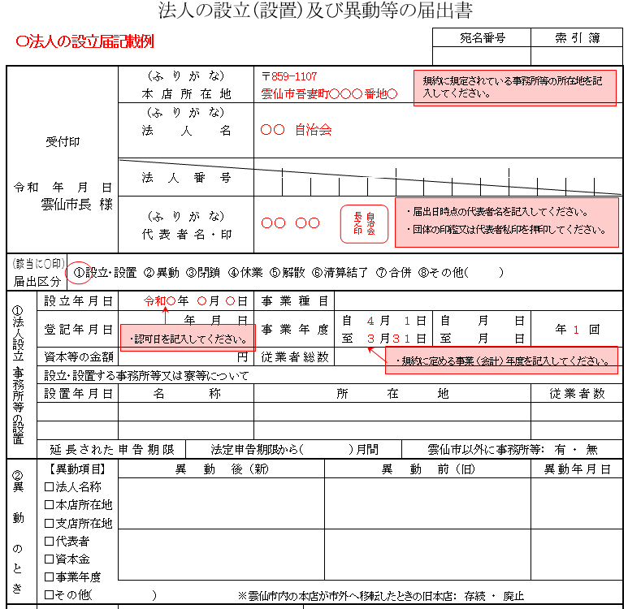

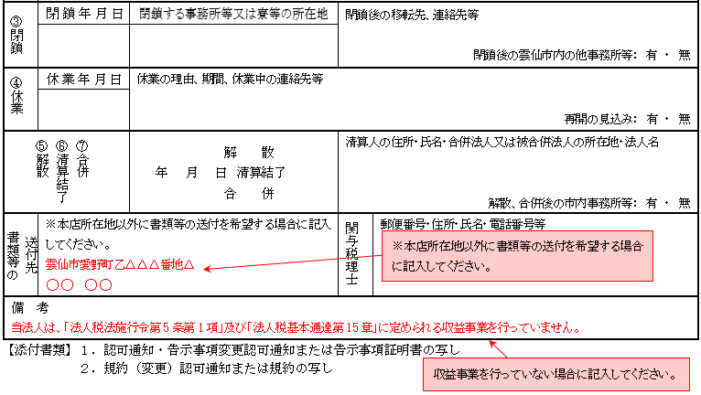

告示事項に変更が生じた場合の提出書類チェックリスト
番号 | 提 出 書 類（様式集該当ページ）
１ | 告示事項変更届出書（Ｐ２１）  □名称や所在地、代表者の記載は、規約や議事録と同じか。  □所在地、代表者の住所は、○○番地○○の記載であるか。  □下記告示事項の変更に合致しているか。  □変更日は、総会開催日以降で実際に変更となる日であるか。  □代表者の押印があるか。（印鑑登録印である必要なし）
２ | 総会議事録（写）（Ｐ９）  □写しの提出となっているか。（代表者による原本証明を行う）  □規約に定められた手続き（定足数、議決数等）により開催、決定されているか。  □告示事項の変更に関係する事項について議決されているか。  （例：役員の改選について、規約の変更について など）  □議長及び署名人2名の自署・押印（認印）はあるか。
３ | 申請者が代表者であることを証する書類※代表者の就任承諾書（Ｐ１６）  （代表者の変更があった場合は提出してください。）  □総会開催日以降の日付となっているか。  □名称や所在地、代表者の記載は、規約や議事録と同じか。  □代表者本人の署名、押印（認印）となっているか。 ※承諾書は写しで可
４ | 総会資料 １部  □総会開催日が確認できるか。  □議事録と、総会の議題は整合がとれているか。
５ | 法人の異動等の届出書（Ｐ２２）  □名称、事務所所在地、代表者、事業年度などの異動がある場合に要提出

参考：告示事項とは、下記項目となります。
※不明な点は地域づくり推進課へ事前に連絡をお願いします。
①名称 ②規約で定める目的 ③区域 ④事務所の所在地
⑤代表者の氏名及び住所
⑥裁判所による職務執行の停止の有無及び職務代行者選任の有無
（有の場合はその氏名･住所）
⑦代理人の有無（有の場合はその氏名及び住所）
⑧規約に解散の事由を定めている場合はその事由

令和 年 月 日

雲仙市長 様

地縁による団体の名称及び事務所の所在地
名 称 自治会
所在地 雲仙市 町 番地
代表者の氏名及び住所
氏 名 ㊞
住 所 雲仙市 町 番地

告示事項変更届出書

下記事項について変更があったので、地方自治法第260条の2第11項の規定に
より、告示された事項に変更があった旨を証する書類を添えて届け出ます。

記

１ 変更があった事項及びその内容
旧代表者の氏名及び住所
氏名 住所 雲仙市 町 番地

新代表者の氏名及び住所
氏名 住所 雲仙市 町 番地
代表者の氏名及び住所の変更例を例として記載しています。これ以外に、告示事項の変更がある場合は、届出前に地域づくり推進課へご連絡ください。
【参考：告示事項】
①名称 ②規約で定める目的 ③区域 ④事務所の所在地
⑤代表者の氏名及び住所
⑥裁判所による職務執行の停止の有無及び職務代行者選任
の有無（有の場合はその氏名･住所）
⑦代理人の有無（有の場合はその氏名及び住所）
⑧規約に解散の事由を定めている場合はその事由
⑨認可年月日

２ 変更の年月日
令和 年 月 日

３ 変更の理由
代表者の変更
総会開催日以降で実際に変更となる日を記載。
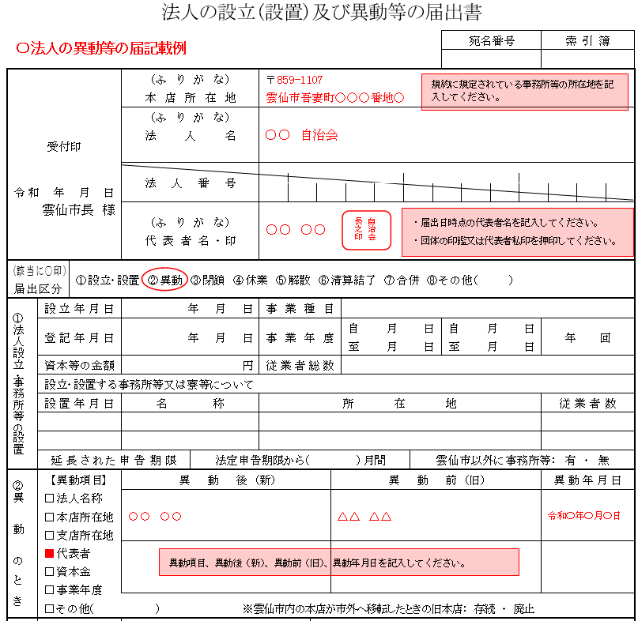

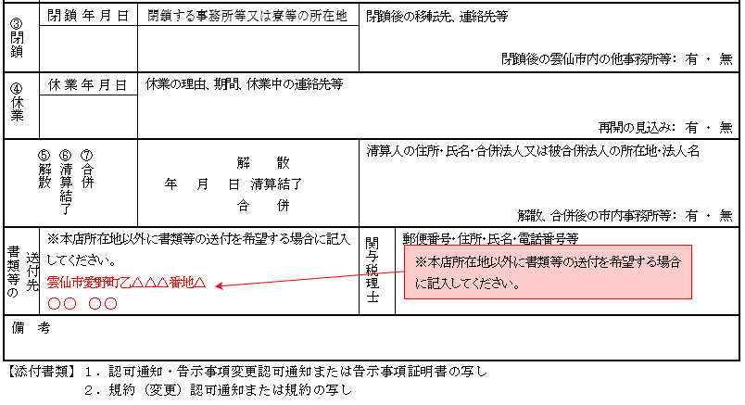

規約に変更が生じた場合の提出書類チェックリスト
番号 | 提 出 書 類（該当ページ）
１ | 規約変更認可申請書（Ｐ２４）  □名称や所在地、代表者の記載は、規約や議事録と同じか。  □所在地、代表者の住所は、○○番地○○の記載であるか。  □代表者の押印があるか。（印鑑登録印である必要なし）
２ | 規約変更の内容、理由を記載した書類（Ｐ２５）  □新旧対照表を作成するとともに、改正箇所については理由を明記してあるか。  その理由は妥当か。  □規約に定めるべき、①目的、②名称、③区域、④主たる事務所の所在地、⑤構成員の資格に関する事項、⑥代表者に関する事項、⑦会議に関する事項、⑧資産に関する事項 を削除するような改正となっていないか。
３ | 総会議事録（写）（Ｐ９）  □写しの提出となっているか。（代表者による原本証明を行う）  □規約に定められた手続き（定足数、議決数等）により開催、決定されているか。  ※特に出席会員の４分の３以上の議決を経ているか。  □規約の変更に関係する事項について議決されているか。  □議長及び署名人2名の自署・押印（認印）はあるか。
４ | 総会資料 １部  □総会開催日が確認できるか。  □議事録と、総会の議題は整合がとれているか。
５ | 変更後の規約（Ｐ３～Ｐ８）  □規約変更の内容、理由を記載した書類（Ｐ２５）との整合がとれているか。

※規約の変更に伴い、告示事項に変更が生じる場合は、告示事項変更届出書
（関係書類添付）の申請が必要となりますのでご注意ください。
（Ｐ２０参照）

令和 年 月 日

雲仙市長 様

地縁による団体の名称及び事務所
の所在地
名 称
所在地 雲仙市 町 番地
代表者の氏名及び住所
氏 名
住 所 雲仙市 町 番地

規約変更認可申請書

地方自治法第２６０条の３第２項により規約の変更の認可を受けたいので、別添書類を添えて申請します。
Ｐ２５ ○○○○自治会規約改正案（新旧対照表・理由）を提出。

併せて、変更後の規約を提出してください。

（別添書類）
１ 規約変更の内容及び理由を記載した書類

２ 規約変更を総会で議決したことを証する書類
Ｐ９ 総会議事録（写）を提出。

併せて、総会資料を１部提出してください。

○○○○自治会規約改正案（新旧対照表・理由）
現行 | 改正案 | 理由
第１条～第○条 略  （区域） | 第１条～第○条 略  （区域）
第○条 本会の区域は、雲仙市○○町○○○番地○○から×××番地××までの区域とする。  （主たる事務所） | 第○条 本会の区域は、雲仙市○○町○○○番地から△△△番地△△までの区域とする。  （主たる事務所） | 新会員加入に伴う区域の変更。
第○条 本会の主たる事務所は、長崎県雲仙市○○町○○番地○に置く。  （役員の種別） | 第○条 本会の主たる事務所は、長崎県雲仙市○○町□□番地□に置く。  （役員の種別） | 公民館新設に伴う所在地の変更。
第○条～第○条 略  （役員の任期） | 第○条～第○条 略  （役員の任期）
第○条 役員の任期は、１年とする。ただし、再任を妨げない。  ２ 補欠により選任された役員の任期は、前任者の残任期間とする。  ３ 役員は、辞任又は任期満了の後においても、後任者が就任するまでは、その職務を行わなければならない。 | 第○条 役員の任期は、２年とする。ただし、再任を妨げない。  ２ 補欠により選任された役員の任期は、前任者の残任期間とする。  ３ 役員は、辞任又は任期満了の後においても、後任者が就任するまでは、その職務を行わなければならない。 | ○○のため、役員任期を２年に変更する。
第○条～第○条 略  附 則（略） | 第○条～第○条 略  附 則（略）
附 則（令和○○年○月○○日改正）
この規約は、令和○○年○月○○日から施行する。
改正日は総会にて議決を得た日、施行日は市の認可の日となります。
※市の認可により、規約変更の効力が発生。
様式第1号(第3条関係)
ハンドブックＰ１３参照
認可地縁団体印鑑登録申請書

令和 年 月 日

(あて先)雲仙市長
 | 認可地縁団体の名称 | 自治会 | 登録しようとする認可地縁団体印鑑
 | 認可地縁団体の事務所の所在地 | 雲仙市 番地
 | 登録資格 | 代 表 者
 | 代表者等の氏名 | ㊞  生年月日 年 月 日
 | 代表者等の住所 | 雲仙市 番地
上記のとおり認可地縁団体印鑑の登録を申請します。

申請者 □ 本人
□ 代理人

住所
氏名 ㊞
注意
1 代表者等の氏名の欄には、代表者等の個人印鑑(本市に登録してあるものに限る。)を押印してください。また、個人印鑑の印鑑登録証明書を添付してください。
2 代理人が申請する場合のみ、申請者の氏名の欄に、本市に登録してある代理人の個人印鑑を押印してください。また、個人印鑑の印鑑登録証明書を添付してください。
3 代理人による申請のときは、別途委任状を提出してください。

様式第3号(第6条関係)
ハンドブックＰ１３参照
認可地縁団体印鑑登録廃止届出書

年 月 日

(あて先)雲仙市長
 | 認可地縁団体の名称 |  | 廃止しようとする認可地縁団体印鑑
 | 認可地縁団体の事務所の所在地
 | 登録資格
 | 氏名 | 生年月日 年 月 日
上記のとおり認可地縁団体印鑑の登録の廃止を届け出ます。
□ 廃止の理由(亡失以外の場合) ( )
□ 亡失
届出者 □ 本人
□ 代理人

住所
氏名 ㊞
注意
1 届出者欄の押印は、次により行ってください。
(1) 届出者が代表者等であるとき 代表者等本人の個人印鑑(本市に登録してあるものに限る。)
(2) 届出者が代理人であるとき 代理人の個人印鑑(本市に登録してあるものに限る。)
2 認可地縁団体印鑑の亡失によるときは、次のとおりとしてください。
(1) 廃止しようとする認可地縁団体印鑑の欄は、空欄のままとしてください。
(2) 代表者等本人の印鑑登録証明書を添付してください。ただし、代理人による届出のときは、代理人の印鑑証明書を添付してください。
3 代理人による届出のときは、別途委任状を提出してください。

様式第6号(第10条関係)
ハンドブックＰ１３参照
認可地縁団体印鑑登録証明書交付申請書

令和 年 月 日

(あて先)雲仙市長
 | 認可地縁団体の名称 | 自治会 | 認可地縁団体印鑑の印影
 | 認可地縁団体の事務所の所在地 | 雲仙市 番地
 | 登録資格 | 代 表 者
 | 氏名 | 生年月日 昭和 年 月 日
上記のとおり認可地縁団体印鑑登録証明書の交付を申請します。

交付枚数 枚

申請者 □ 本人
□ 代理人

住所
氏名 ㊞
注意
1 申請者欄の押印は、次により行ってください。
(1) 申請者が代表者等であるとき 代表者等本人の個人印鑑(本市に登録してあるものに限る。)
(2) 申請者が代理人であるとき 代理人の個人印鑑(本市に登録してあるものに限る。)
2 添付書類として申請者に係る印鑑登録証明書を提出してください。
3 代理人による申請のときは、別途委任状を提出してください。
次ページ参照

様式第7号(第11条関係)
委任状
 | 委任を受けた人 | 住所
 | 委任を受けた人 | 氏名  生年月日 年 月 日
 | 委任の事項 | 1 認可地縁団体印鑑の登録の申請に関すること。  2 認可地縁団体印鑑登録証明書の交付申請に関すること。  3 認可地縁団体印鑑の登録廃止の届出に関すること。
私は上記の者を代理人として所定の権限を委任します。

年 月 日

委任する人
住所
氏名 ㊞
注意
1 委任する人の欄は、代表者等が記入し、代表者等の個人印鑑を押印してください。
2 添付書類として代表者等の印鑑登録証明書を提出してください。

委 任 状

私は下記の者を代理人と定め、令和○○年○月○○日（○）開催の令和○○年度○○○○自治会総会における議決に関する一切の権限を委任します。

令和 年 月 日

（住所）雲仙市○○町○○番地○○

（氏名）○○ ○○ ㊞

（氏名）○○ ○○ ㊞

（氏名）○○ ○○ ㊞

（氏名）○○ ○○ ㊞

（氏名）○○ ○○ ㊞

（氏名）○○ ○○ ㊞

記

代理人住所 雲仙市

代理人氏名

以上

書面表決書

令和○○年○月○○日（○）開催の令和○○年度○○○○自治会総会に出席できませんので、次のとおり議決に関する権限を行使します。

令和 年 月 日
住所 雲仙市○○町○○番地○
氏名 ○○ ○○ ㊞

第１号議案 賛成 ・ 反対

第２号議案 賛成 ・ 反対

第３号議案 賛成 ・ 反対

第４号議案 賛成 ・ 反対

第○号議案 賛成 ・ 反対

※各議案について、「賛成」「反対」のどちらかに○をつけてください。

［財産目録］ ○○自治会
作成例
令和 年 月 日
区 分 | 金額（評価額） | 備 考
（資産の部）  Ⅰ 流動資産  １ 現金預金  (1) 現 金  現金手許有高  (2) 当座預金  〇〇銀行○○支店  (3) 普通預金  〇〇銀行○○支店  ２ 未収会費  〇〇年度会費 〇名  Ⅱ 固定資産  １ 土 地 ○○平米  ２ 建 物 ○○平米 | ×××××  ×××××  ×××××  ×××××  ×××××  ×××××
資産合計 | Ａ ×××××
（負債の部）  Ⅰ 流動負債  短期借入金  ○○銀行○○支店  Ⅱ 固定負債  長期借入金  ○○銀行○○支店 | ×××××  ×××××
負債合計 | Ｂ ×××××
差引正味財産（Ａ－Ｂ） | ×××××
（注） １ 法人設立時に、確実に法人に帰属する財産をもって作成すること。
２ 備考の欄には、寄附者その他を記入すること。

《参考》 財産目録の科目解説

（資産の部）
科目 |  | 解説
大科目 | 中科目 | 解説
流動資産  固定資産 | 現金預金  未収会費  未収金  前払金  有価証券  土地  建物  構築物  車両運搬具  什器備品  借地権  敷金  保証金  投資有価証券  原価償却引当預金  ○○積立預金 | 普通預金、定期預金、郵便貯金 等  市場性があり、一時的に所有する株式、債券等  固定資産の減価償却を行っている場合は、  減価償却累計額を記載する。  国債、社債等  固定資産の原価償却累計額相当額を積み立てている場合の預金
科目 |  | 解説
大科目 | 中科目 | 解説
流動負債  固定負債 | 未払金  前受会費  前受金  短期借入金  長期借入金 | 借入期間が１年未満のもの  借入期間が１年以上のもの

令和 年 月 日

雲仙市長 様

請求者
住所
氏名 ㊞

告示事項に関する証明書の交付について

地方自治法（昭和２２年法律第６７号）第２６０条の２第１２項の規定により、次のとおり証明書の交付を請求します。

記

１ 請求に係る団体の名称、事務所の所在地及び代表者の氏名

（１）名 称 ○○○○自治会

（２）事務所の所在地 雲仙市○○町○○番地○○

（３）代表者の氏名 ○○ ○○

２ 証明書の数 ○通

令和 年 月 日
○○自治会会員各位

○ ○ 自治会
会長 ○ ○ ○ ○

○ ○ 町内会の法人格取得について

○ ○ の候、自治会の皆様におかれましてはますますご清祥のこととお喜び申し上げます。
さて、本自治会におきまして、自治会資産の健全な保有を目的とした、法人格取得に向け、準備を進めてまいりたいと存じますので、御理解、御協力をよろしくお願いいたします。

◎ 法人格取得の目的
不動産登記を自治会名義ですることが可能となり、代表者が変更と
なっても登記変更の必要がなくなります。

◎ 規約の変更
法人格を取得するためには、規約を所定の要件を満たすものに変更
する必要があります。規約の変更は総会の議決を要します。

◎ 会員名簿の作成
新規約では、会員は原則個人単位（子どもから大人まで）となりま
す。市への法人化申請手続きには、会員名簿（会員の氏名と住所記
載）の提出が必要となります。会員名簿の作成については、後日回
覧のうえ御協力いただきますのでよろしくお願いします。

令和 年 月 日
自治会会員各位
○ ○ 自治会
会長 ○ ○ ○ ○

会員届の提出について

○ ○ の候 自治会会員の皆様におかれましてはますますご清祥のこととお喜び申し上げます。
さて、本自治会では、先の定例総会でもご報告しましたとおり、自治会の法人化作業を進めているところです。
市への法人化の認可申請にあたり、会員名簿の提出が必要となります。会員名簿の作成にあたり、皆様にあらためて会員届の提出をお願いするものです。
なお、法人化後の新規約により、会員は個人単位となるため、世帯全員の方が会員となることができます。
加入率が法人の認可要件となっているため、極力多くの方の記載をお願いいたします。

会 員 届
○ ○ 自治会長 様
下記の者を○ ○ 自治会会員として届け出ます。
令和 年 月 日
氏 名 | 住所（雲仙市○○町○○）
 | ○○番地○

